**AUTOMATICKÁ KRESBA**

Automatickou kresbu můžeme najít v tvorbě mnoha autorů napříč historii až po dnešní dobu. Může jít o díla tvořená přímo jako automatické vyjádření pomocí výtvarných prostředků nebo pouze o fragmenty spontánního projevu obsaženého v jednotlivých pracích, kolébkou automatické kresby se stal SURREALISMUS. Freudovy výzkumy nadchly mladé básníky, spisovatele i výtvarníky. Ti společně založili ve 20.letech minulého století v Paříži uměleckou skupinu a začali si říkat SURREALISTÉ. Svoje díla zakládala na nevědomí, snech, halucinacích a fantaziích. Chtějí vytvářet zcela svobodná díla.

Při vytváření automatické kresby tedy vznikají podvědomé kresby abstraktní, i s prvky reálných, konkrétních skutečností. Při rozkrývání významu kreseb potom můžeme hledáním tvarů abstraktních křivek i reálných prvků určovat charakteristiku a vlastnosti tvůrce pomocí dané symboliky. Jinak řečeno každý tah, tvar, prvek může něco znamenat, také každá barva, která byla použita, něco o autorovi vypovídá.

Automatickou kresbu občas využívají lidový léčitelé k diagnostice.

Je rozhodně nutno zvážit, zda lze přesně důvěřovat symbolice znaků, které lze v automatické kresbě rozpoznat. Karel Kožíšek v publikaci ,,Kniha, která léčí“ píše, že automatickou kresbu je nutno provádět pouze jedním tahem. Při odbíhání, či odkládání tužky z papíru už není kresba věrohodná, co se týče možnosti ji diagnostikovat, prostě určovat v ní nějaké znaky. Kresba by podle Kožíška měla probíhat tak dlouho, dokud není jedním tahem dovedena k cíli a dokončena (Karel Kožíšek, Kniha, která léčí, 1992).

Výčet prvků, symbolika automatické kresby dle Šmídové:

Kruh: spojení hladkost, celistvost, jednota, nekonečno, rovno, klid, mír, jistotu, stálost (To, co nás v životě obklopuje)

Spirála (varianta kruhu): nezadržitelný vývoj k lepšímu, do nové úrovně

Vír (hýbající se spirála)

Čtverec: rovnováha a stabilita

Kříž: svislý tah=spojení mezi nebem a zemí, vodorovný tah=vztah k zemi a k životu (právě nyní), mohou také zobrazovat překážky v životě, zavřenou cestu (zkřížené ruce=mluva těla)

Trojúhelník: je spojen s číslicí 3=magické číslo, má přinášet štěstí (je to nejmenší jednotka přežití v přírodě matka, otec, dítě)

Osmička: spojení mezi nebem a zemí, duchovní a hmotné úrovně. Může znamenat propojení dvou prvků (osob, témat, …), rovnováha, nejvyšší pozitivní energie.

Strom: symbol života

Oko: schopnost vnímat, používat intuici

Představitelé:

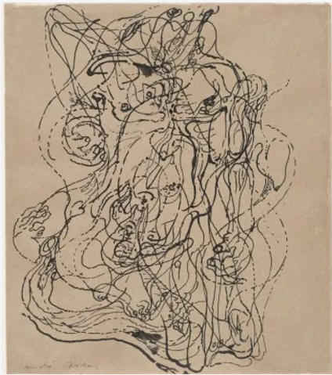

**André Masson (1896/1987)**

**Karel Kožíšek (1921/1995), Dalibor Chatrný**

**Moje tvorba:**

Rozhodla jsem se pro automatickou tvorbu, zajímal mě posun v čase v tomto stylu kresby. Proto jsem se o automatickou kresbu pokoušela cca jednou za 2/3 dny po dobu jednoho měsíce. Pro zpestření experimentu jsem se snažila pokaždé malinko obměnit podmínky kresby. Mezi základní obměnu patřila pravo levá orientace, kterou jsem ze začátku praktikovala zvlášť, později i současně. Velkým mezníkem pro mě byl čas, který byl při každém kreslení jiný. Někdy jsem si záměrně stopla určitou časovou délku, jindy jsem to nechala jen tak volně plynout. Byla zajímavé, jakou má tato skutečnost vliv na pocit u tvorby. Při měřené kresbě, jsem byla podvědomě přece jen více pod tlakem a čáry byly mnohem výraznější a tahy rychlejší.

Dokumentace: ořez fotek

